Sáng ngày 05/9/2016, hòa chung không khí tưng bừng của học sinh cả nước nói chung, học sinh mầm non nói riêng, nô nức thi đua chào đón năm học mới. Cô và trò trường mầm non Phong Hải cũng long trọng tổ chức buổi lễ khai giảng năm học mới, năm học 2016-2017 với khẩu hiệu: "Ngày hội đến trường của bé"
Về dự với buổi lễ khai giảng năm học mới có các đồng chí Nguyễn Trọng Tưởng, ĐUV, Phó chủ tịch UBND xã, các đại biểu trong ban đại diện hội CMHS của trường, Hội khuyến học, đại biểu các ban ngành, đoàn thể xã, 28 CBGVNV cùng 240 trẻ trong toàn trường.
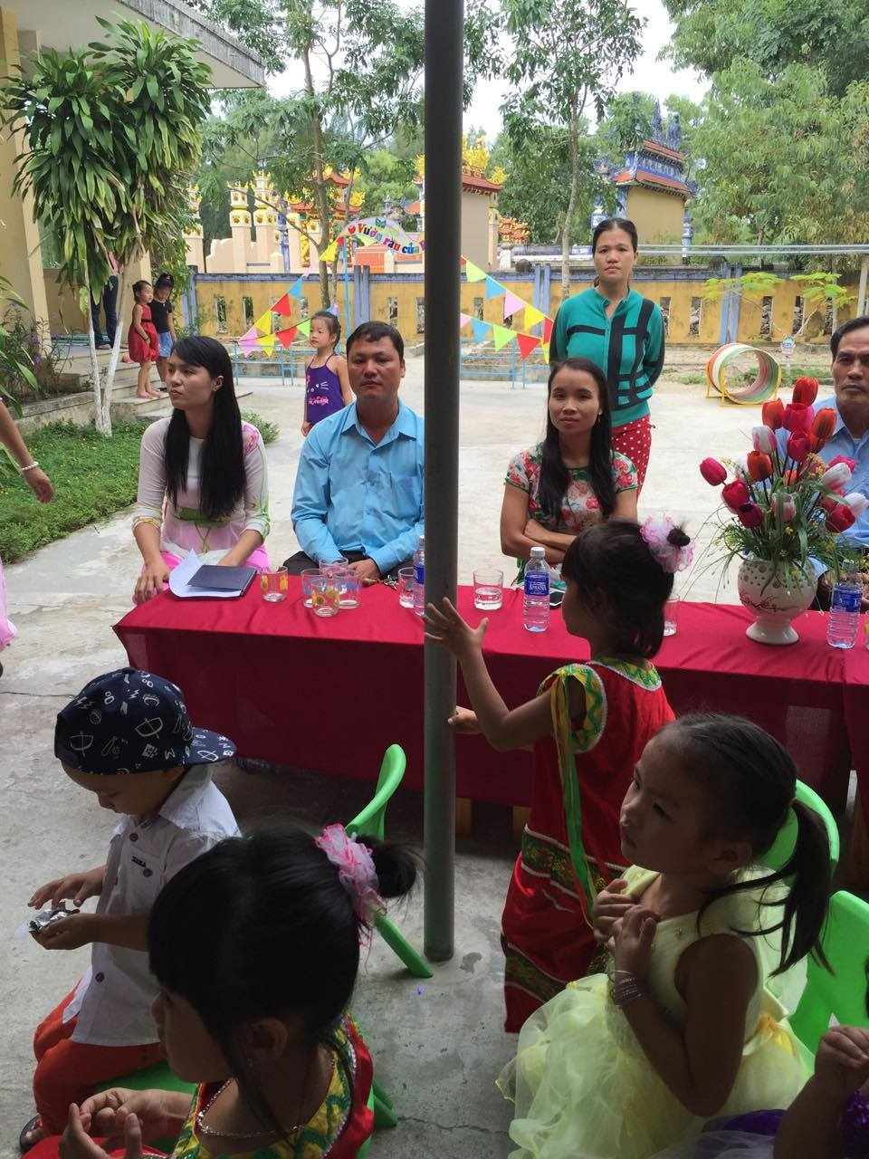

Cô Cao Thị Thu Hà- Bí thư chi bộ, Hiệu trưởng nhà trường thay mặt cho tập thể CBGVNV đọc lời chào mừng năm học mới, thể hiện quyết tâm, đoàn kết nhất trí hoàn thành xuất sắc nhiệm vụ của tập thể nhà trường trong năm học 2016 – 2017.
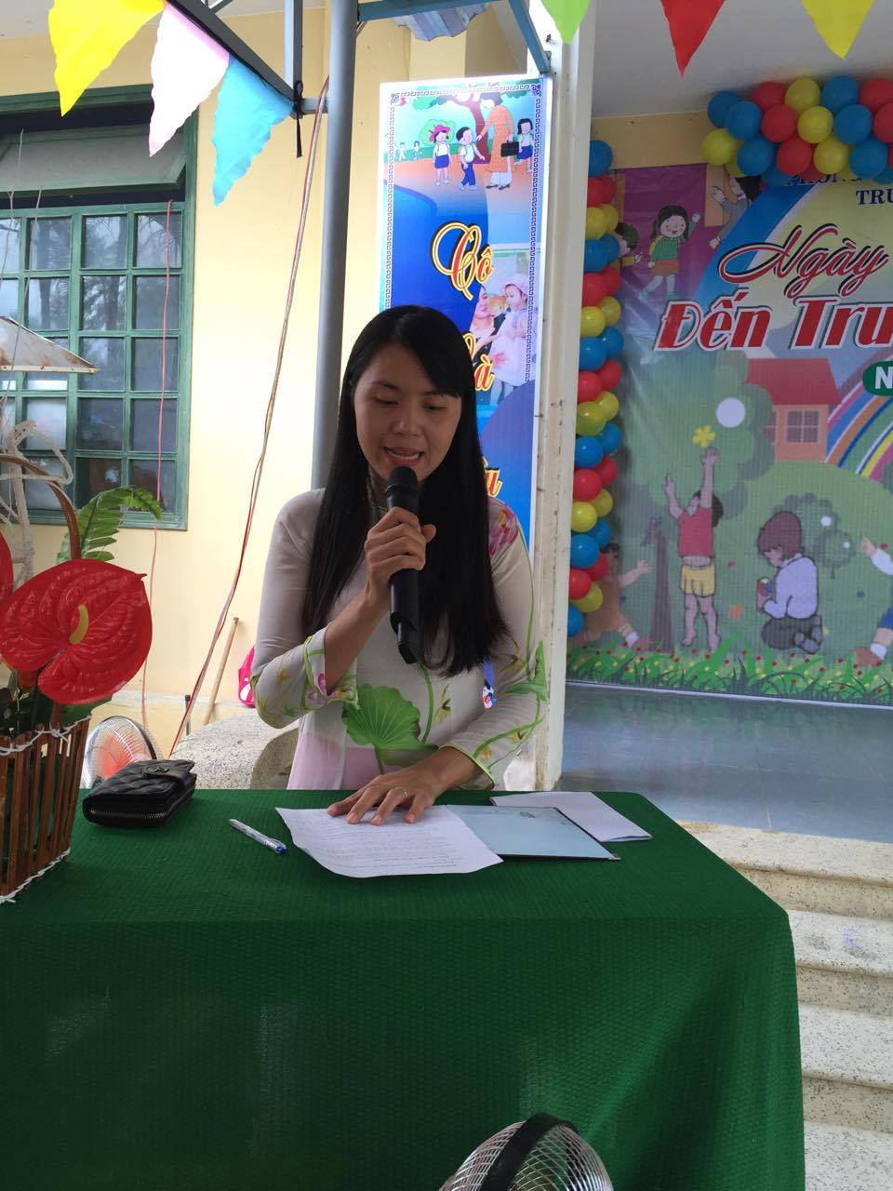
Sau phần lễ là các tiết mục văn nghệ do cô giáo và các cháu trong nhà trường thể hiện dưới sự cổ vũ nhiệt tình đầy háo hức của các cháu đã mang đến sự thành công cho buổi lễ khai giảng của trường.
Tiết mục nhảy hiện đại “Thằng Bờm “ do cô và các bé khối 5 tuổi biểu diễn
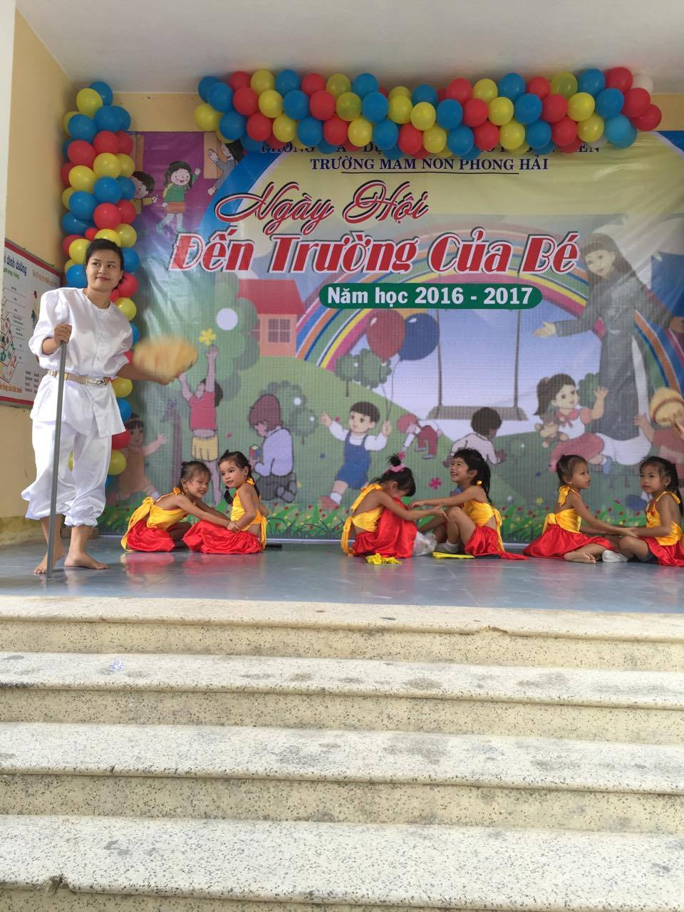

Tiết mục múa do lớp Lớn biễu diễn
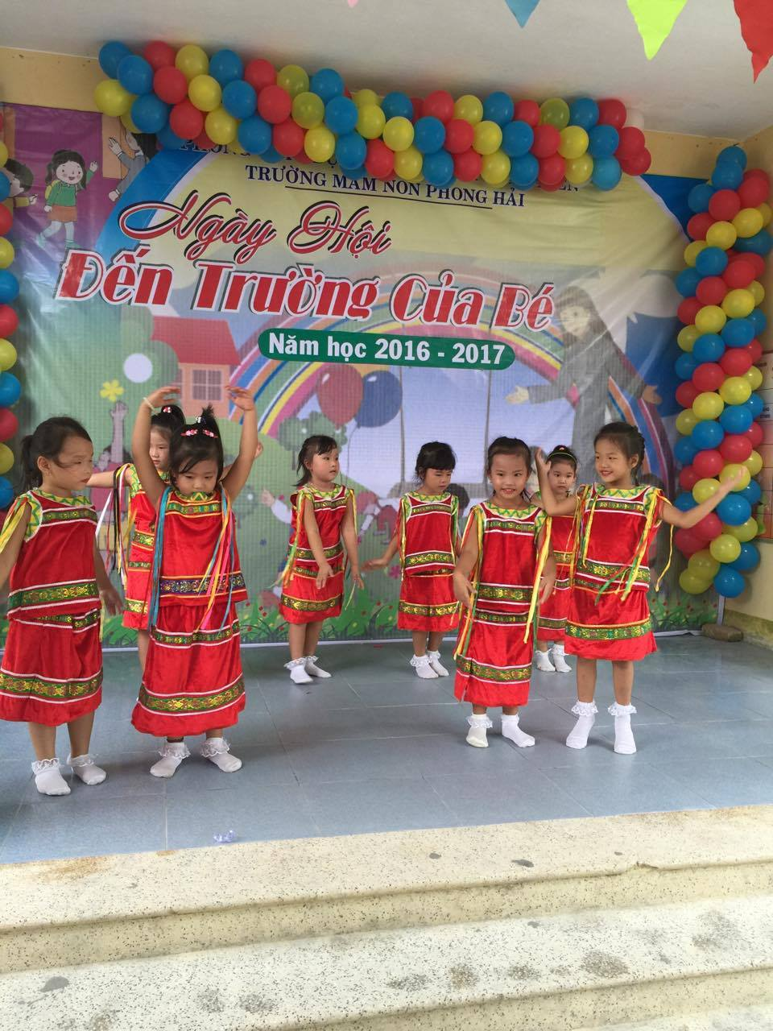
Tiết mục múa do các bé lớp Nhỡ biểu diễn

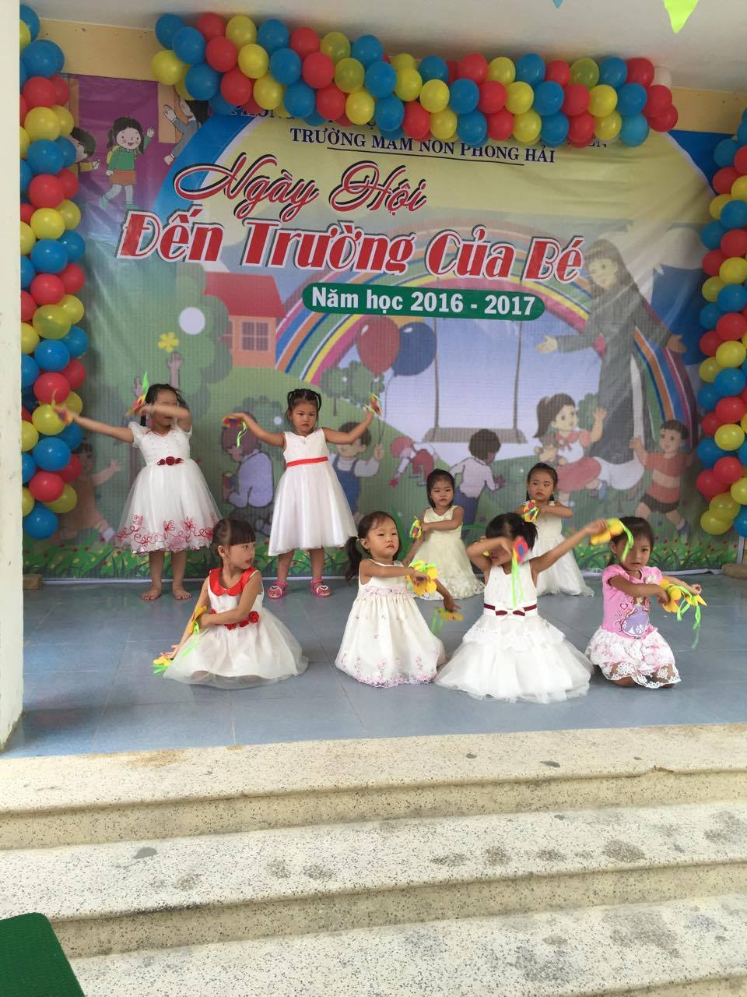

Tiết mục múa do các cháu lớp Bé biểu diễn
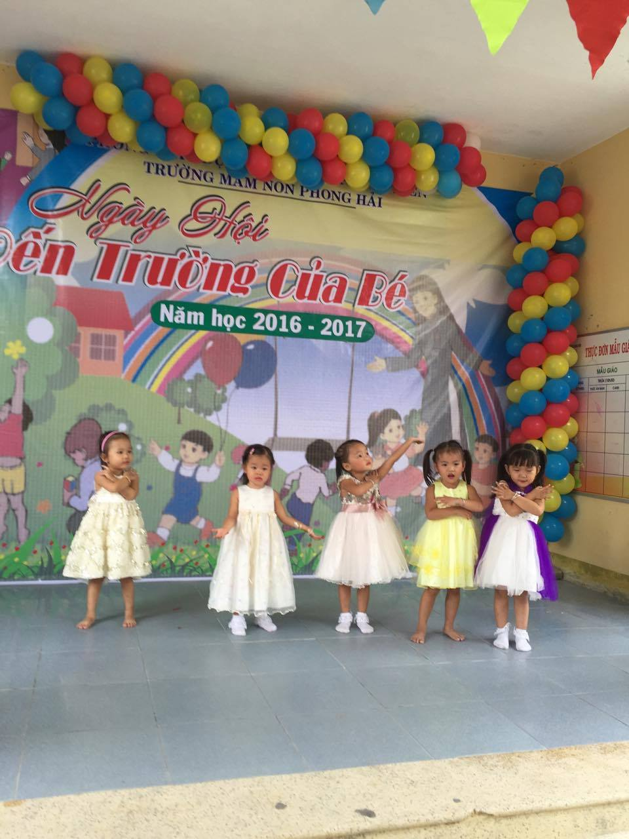
Chúc các vị đại biểu, các bậc phụ huynh sức khỏe, hạnh phúc, chúc các con có một năm học mới vui vẻ và bổ ích !

